Exercício Modelagem de Dados

Desenvolva o Diagrama Entidade Relacionamento para as seguintes situações:

1. Um aluno realiza vários trabalhos. Um trabalho é realizado por um ou mais alunos.

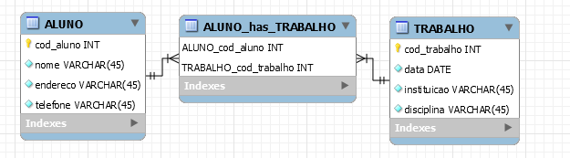

1. Um diretor dirige no máximo um departamento. Um departamento tem no máximo um diretor.

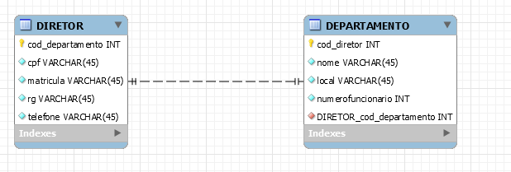

1. Um autor escreve vários livros. Um livro pode ser escrito por vários autores.

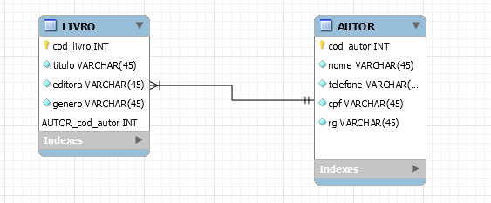

1. Uma equipe é composta por vários jogadores. Um jogador joga apenas em uma equipe.

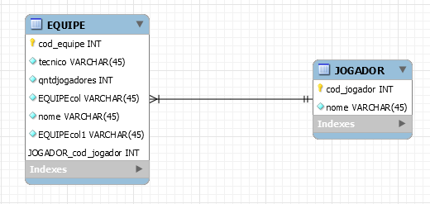

1. Um cliente realiza várias encomendas. Uma encomenda diz respeito apenas a um cliente.

